№  п/п | Экскурсия | Язык
 |  | английский | немецкий | французский | польский | итальянский | испанский | китайский | арабский | турецкий | иврит
1 | «Августовский канал – колыбель трех народов» | 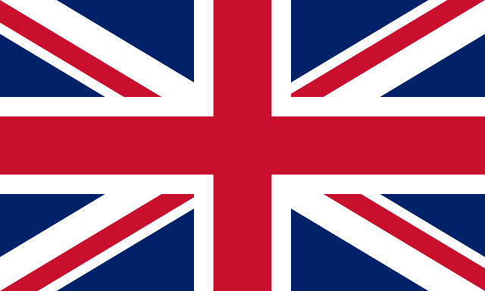 |  |  | 
2 | «Ароматные истории: кофе и шоколад в жизни столицы» |  |  |  |  |  |  | 
3 | «Архитектурные и исторические памятники Коссова и Ружан»
4 | «Архитектурные и исторические памятники Мира и Несвижа» |  | 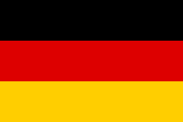 |  |  | 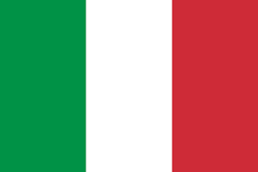 |  |  |  | 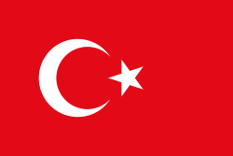
5 | «Березинский биосферный заповедник»
6 | «Борисов и окрестности»
7 | «Борисов, Березина, Студенка в 1812 году» |  |  | 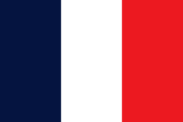
8 | «Брест – город древний и современный»
9 | Брест. Прикосновение к тысячелетней истории
10 | «В город – патриарх Полоцк»
11 | «Вдоль Двины по следам пути «Из варяг в греки»
12 | «Вехи истории города на Днепре»
13 | «Вечно юный древний Гомель»
14 | «Витебск – город Марка Шагала»
15 | «Город на Менке»
16 | «Дорога в Дудутки»
17 | «Дорога Наносы – «Аптекарьский Сад» − Нарочь» |  |  |  |  |  |  |  | 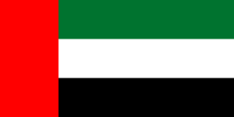
18 | «Дорогой из Бреста в Минск»
19 | «Дорогой на БЕЛАЗ»
20 | «Знать и помнить: Малый Тростенец» |  |  |  |  |  |  |  |  |  | 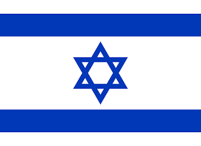
21 | «Зямля Навагрудская, краю мой родны…»
22 | «Ле хайм! Настоящий еврейский Минск»
23 | «Минск – столица Республики Беларусь» |  |  |  |  |  | 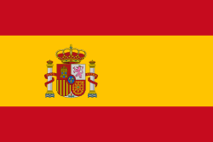
24 | «Островецкая кругосветка»
25 | «Памятные места города Могилева»
26 | «Пинск – город девяти веков»
27 | «Пинск – столица Белорусского Полесья»
28 | «Пленная правда. История Шталага ─ 352 в Масюковщине»
29 | «По страницам истории тысячелетнего Витебска»
30 | «Полоцк – древнейший город Беларуси и восточных славян»
31 | «Приглашает Логойщина»
32 | «Святая радость Беларуси» конфессионал. Новогрудчина»
33 | «Сказание о граде Витебске»
34 | «Спортивный комплекс «Раубичи»
35 | «Старажытны Гарадзень»
На иностранных языках

